Adı Soyadı : Aldığı Puan:
Numarası :

75.YIL MESLEKİ VE TEKNİK ANADOLU LİSESİ
2016-2017 EĞİTİM-ÖĞRETİM YILI 11/ELK SINIFI KAPALI DEVRE KAMERA SİSTEMLERİ DERSİ 1.DÖNEM 1.YAZILI SINAVI

SORULAR
Modül : Kapalı Devre Kamera Sistem Prensipleri

- Günümüzde Kullanılan TV sinyalleri formatlarını yazınız.(15p)

- CCTV Sistemi Blok Şemasını çiziniz.(20p)

- Kamera nedir. Tanımlayınız.(15p)

- 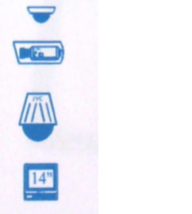CCTV sistemlerinde kullanılan sembollerin isimlerini yazınız.(20p)

- CCTV kablosunda kırmızı güç ucu adaptörün ……… ucuna, siyah güç ucu ise adaptörün ……… ucuna bağlanır. (10p)

6. Aşağıdakilerden hangisi bir kamera çeşidi değildir? (10p)
A) Dome kamera B) Sabit kamera C) Zoom kamera D) Icv yukarıya

- Görüntü sıkıştırma teknikleri; MPEG-2, MPEG-4 ve …………………..’dir.(10p)

Başarılar Şenol KUMSAR
Tekin ÖZCAN

